HW1

邱荻 2000012852 信息科学技术学院

**自我介绍**

陈老师，助教，你们好！我是信息科学技术学院20级本科生邱荻，专业是计算机科学与技术。我是湖北省武汉人，平时喜欢游泳、剑道、弹吉他、旅游。我的研究兴趣包括计算机视觉、机器学习、机器人学，选择数字图像处理一方面是出于毕业学分的要求，另一方面是对数字图像处理十分感兴趣，且认为课上学到的知识对于我以后的读研也会有帮助。我在之前的学习研究中接触过少量图像处理的算法，十分想在这门课上系统地学习相关的知识。对于课程的建议，希望期末大作业有较为详细的文档和量化的评分指标。

**个人生活照**

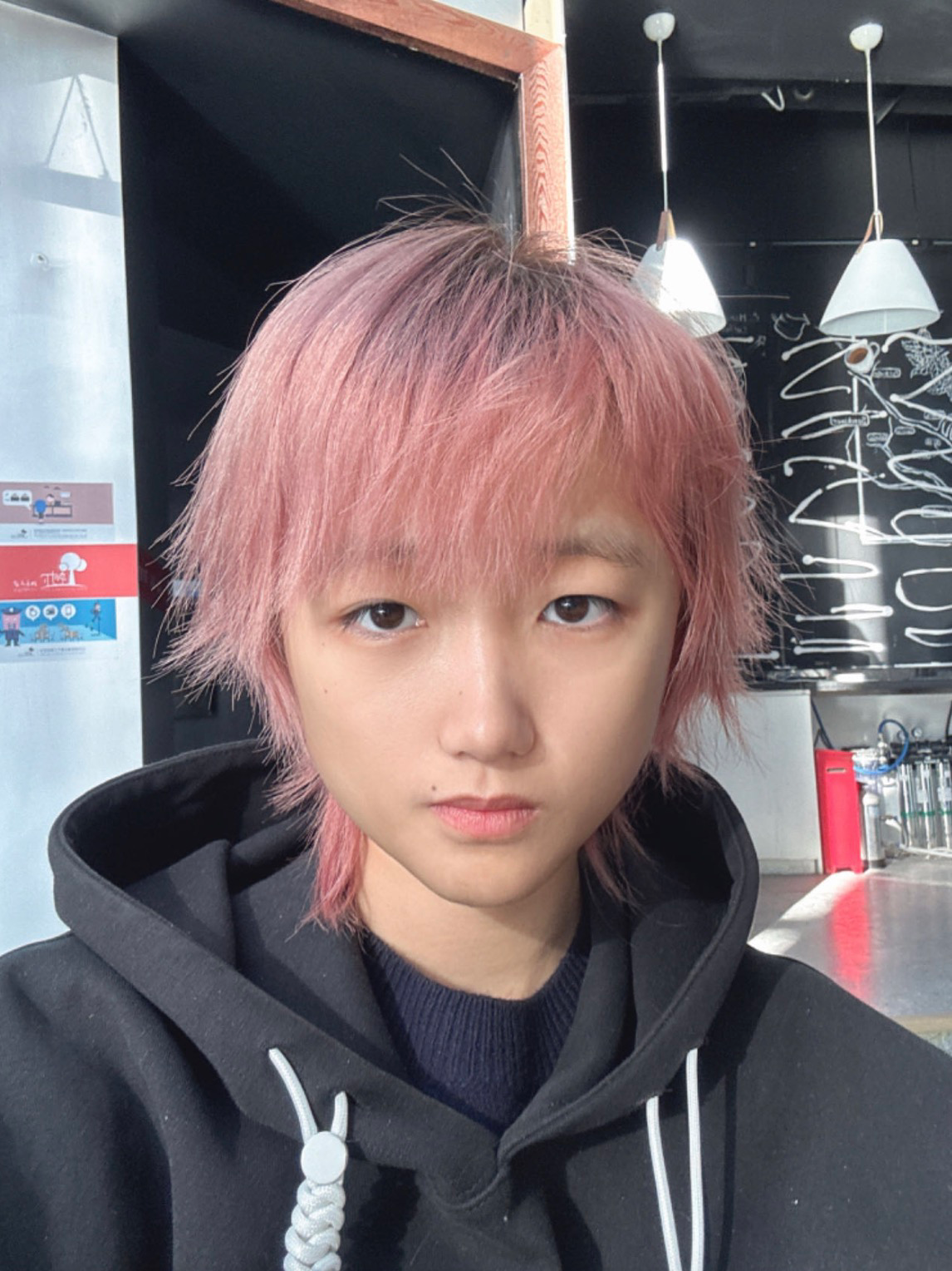

**基础型# 可用作绪论展示的趣味图像**



这张图片看似是红色的可口可乐，但把像素放大，会发现根本没有红色。其实是人类脑补出红色。